

**Instituto Politecnico Nacional**

**ESCOM “ESCUELA SUPERIOR DE CÓMPUTO”**

*ANÁLISIS Y DISEÑO ORIENTADO A OBJETOS*

*VALIDACIÓN DEL MODELO DE DOMINIO USANDO DIAGRAMA DE OBJETOS*

PROFA: Reyna Melara Abarca

ALUMMNOS: Rojas Alvarado Luis Enrique

Cedillo Morales Eduardo Arturo

Pedro Manuel Quiroz Palacios

Hector Yair Gómez Rodríguez

Anthony Marco Contreras Andrade

GRUPO: 2CM9

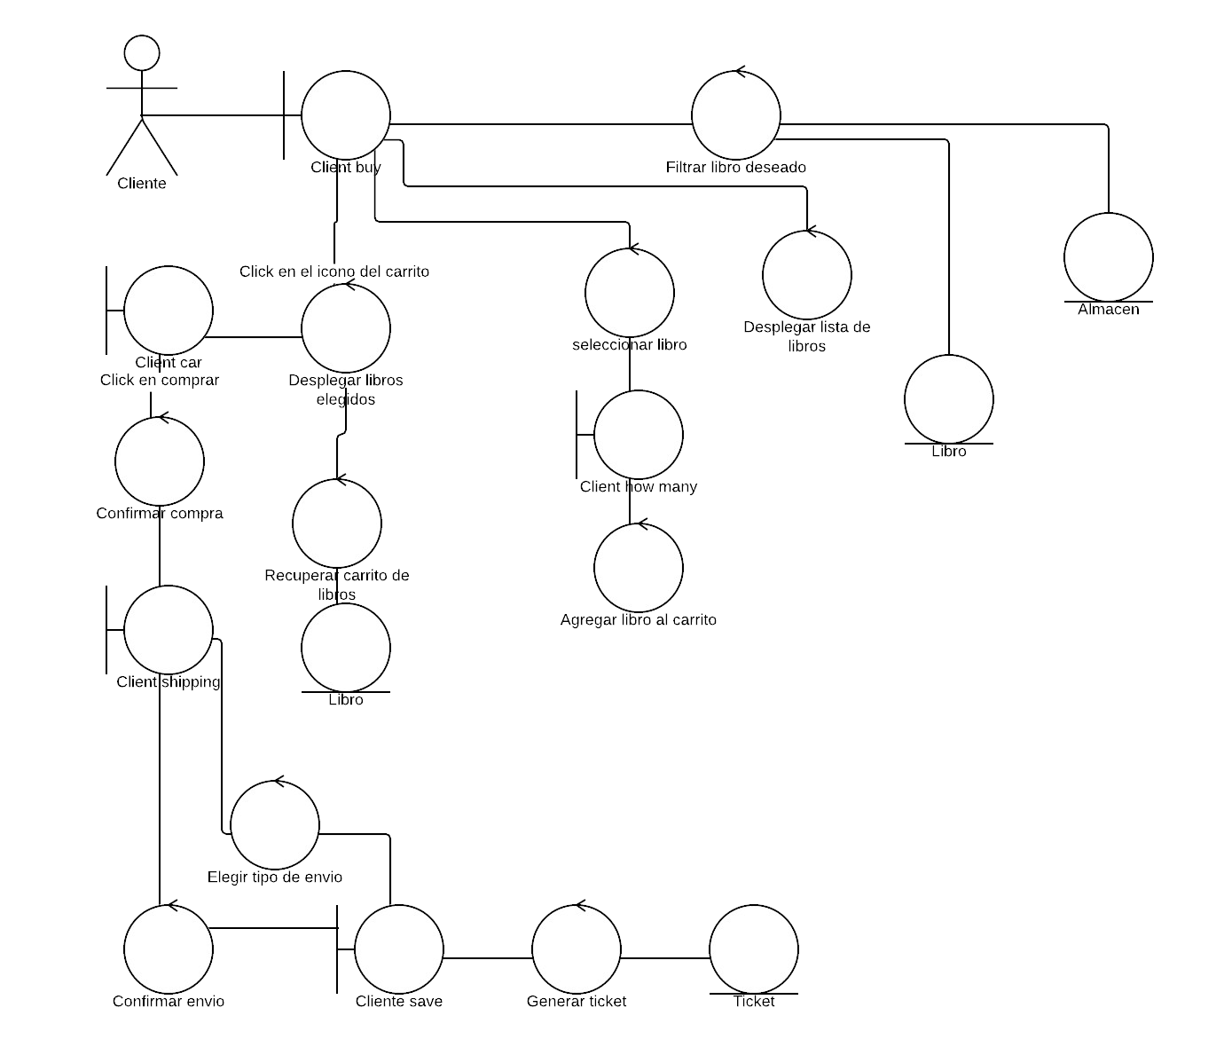Caso de uso I: Envío a domicilio.

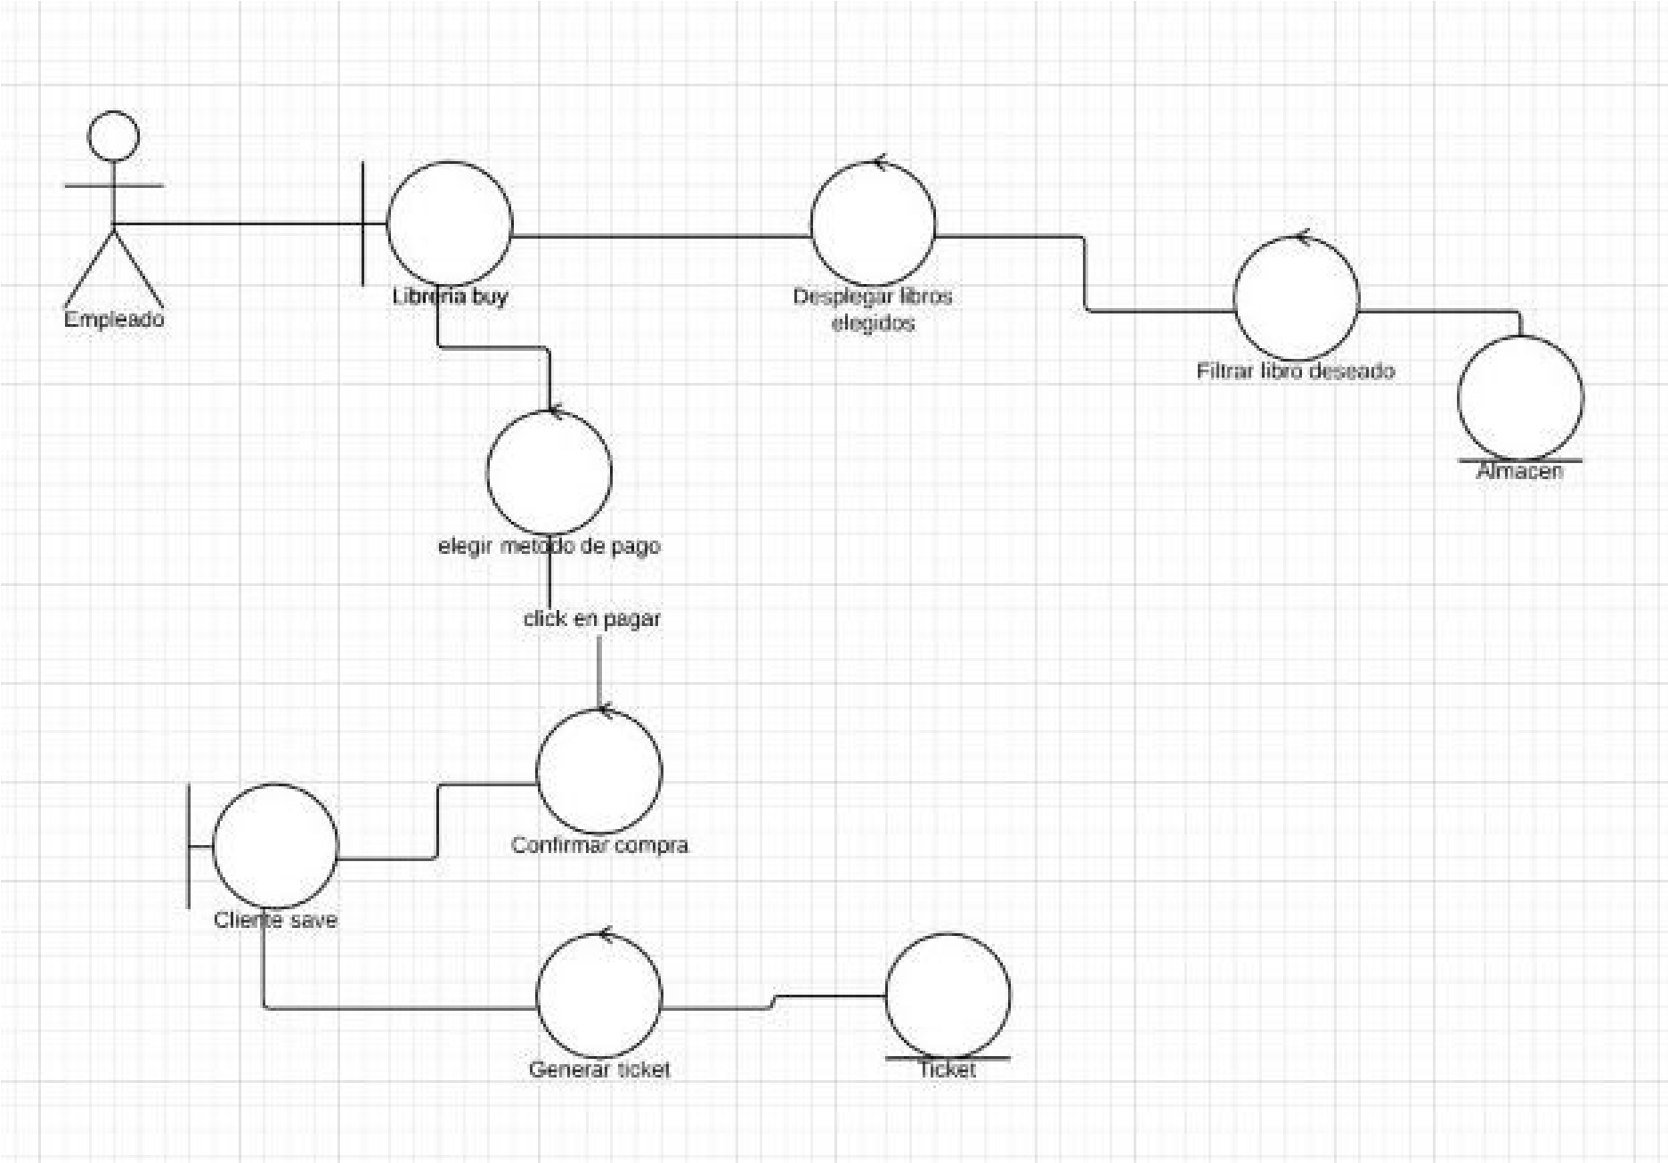Caso de uso 3: Hacer pago.

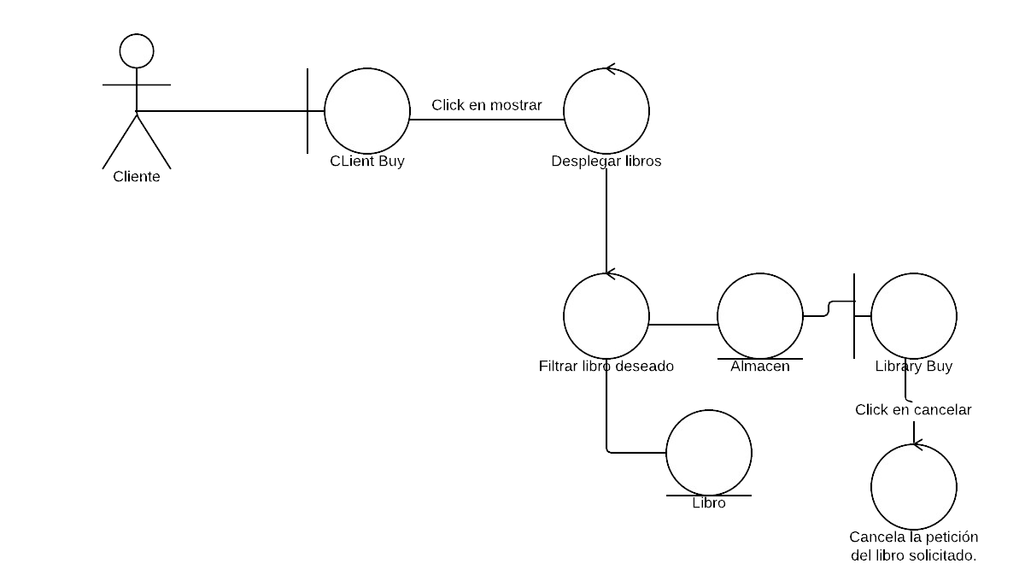Caso de uso 4. Búsqueda de un libro en el sistema.

